重要文档妥善保管

Supwisdom solutions

上海树维信息科技有限公司
上海电力大学教务系统
成绩替换操作手册-学生端

Written By Shanghai SupwisdomMedia Co., LTD.
上海树维信息科技有限公司
All Rights Reserved

成绩替换

业务描述
现新增’校外成绩’替换’期末成绩’功能，在规定的替换时间内。学生可将校外考试成绩（如大学4、6级成绩）按照设定的公式（合格为可替换；不合格则不可替换）替换 ‘期末成绩’。（每门校外成绩限替换1次）在院系端审批通过后，成绩替换正式生效。

学生成绩替换申请（学生端）
菜单位置：我的→学生成绩替换申请
功能描述：
- 【学生成绩替换申请】页面；页面参考如下；学生可以通过该菜单申请设置好的校外成绩替换相应校内课程成绩（不合格则不可替换），直接点击申请即可。
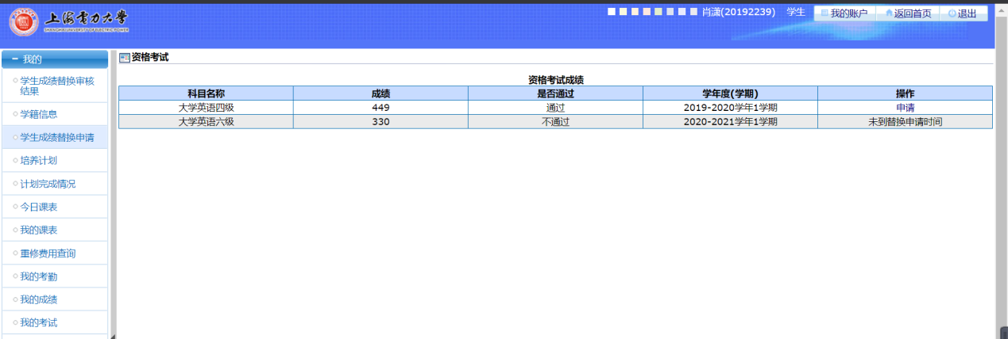
- 【学生成绩替换审核结果】页面参考如下；该页面下可以查看自己申请成绩替审核结果。